Tên bài dạy: LUYỆN TẬP HÌNH LĂNG TRỤ ĐỨNG TAM GIÁC VÀ HÌNH LĂNG TRỤ ĐỨNG TỨ GIÁC
Môn học: Toán; lớp: 7
Thời gian thực hiện: 1 tiết

MỤC TIÊU

Về kiến thức, kĩ năng
+ Gọi tên các đỉnh, cạnh, mặt bên, mặt đáy của hình lăng trụ đứng tam giác, hình lăng trụ đứng tứ giác.
+ Áp dung công thức tính diện tích xung quanh, thể tích hình lăng trụ đứng tam giác, hình lăng trụ đứng tứ giác để giải một số bài toán thực tế.

Về năng lực
+ Rèn luyện và phát triển năng lực toán học, đặc biệt là năng lực tư duy và lập luận toán học.
+ Góp phần phát triển các năng lực chung như năng lực giao tiếp và hợp tác (qua việc thực hiện hoạt động nhóm, …), năng lực thuyết trình, báo cáo (khi trình bày kết quả của nhóm), năng lực tự chủ và tự học (khi đọc phần Đọc hiểu – Nghe hiểu, làm bài tập ở nhà), …

Về phẩm chất
Góp phần giúp HS rèn luyện và phát triển các phẩm chất tốt đẹp (yêu nước, nhân ái, chăm chỉ, trung thực, trách nhiệm):
+ Tích cực phát biểu, xây dựng bài và tham gia các hoạt động nhóm;
+ Có ý thức tích cực tìm tòi, sáng tạo trong học tập; phát huy điểm mạnh, khắc phục các điểm yếu của bản thân.

THIẾT BỊ DẠY HỌC VÀ HỌC LIỆU

Giáo viên:
+ Giáo án điện tử, bảng phụ, máy chiếu (hoặc ti vi), …

Học sinh:
+ SGK, vở ghi, dụng cụ học tập.
+ Ôn lại nội dung bài hình lăng trụ đứng tam giác và hình lăng trụ đứng tứ giác.

TIẾN TRÌNH DẠY HỌC
Nội dung, phương thức tổ chức hoạt động học tập của học sinh | Dự kiến sản phẩm, đánh giá kết quả hoạt động

Mục tiêu: Giúp học ôn lại kiến thức về bài hình lăng trụ đứng tam giác và hình lăng trụ đứng tứ giác.
Nội dung: HS vận dụng các kiến thức để làm bài tập tập trắc nghiệm GV giao.
Sản phẩm: Câu trả lời của HS.
Tổ chức hoạt động: HS làm việc cá nhân, dưới sự hướng dẫn của GV. (10 phút)
Bước 1: Chuyển giao nhiệm vụ:  - GV cho HS trả lời nhanh các câu hỏi:  Câu 1: Mặt bên của hình lăng trụ đứng tam giác là  - hình tam giác. B. hình thoi.  - hình chữ nhật. D. hình lục giác đều.  Câu 2: Các cạnh bên của hình lăng trụ đứng  - song song và không bằng nhau.  - cắt nhau.  - vuông góc với nhau.  - song song và bằng nhau.  Câu 3: Công thức tính diện tích xung quanh hình lăng trụ đứng tam giác và hình lăng trụ đứng tứ giác là  - S_{xq} = C. h. B. S_{xq} = C. h.  - S_{xq} = 2C. h . D. S_{xq} = S_{đáy}. h.  (C: chu vi đáy, h:chiều cao)  Câu 4: Công thức tính thể tích hình lăng trụ đứng tam giác và hình lăng trụ đứng tứ giác là  - V = S_{đáy}. h. B. V = S . h .  C. V = C_{đáy}. h. D. V = 2C . h.  Câu 5: Cho hình vẽ  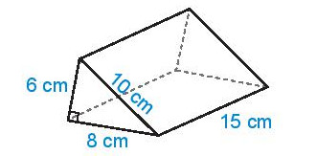  - Diện tích xung quanh hình lăng trụ đứng là  - 360cm² . B. 360cm.  C. 300cm. D. 300cm².  b. Thể tích hình lăng trụ đứng là  A. 135 cm² . B. 135 cm³.  C. 360 cm³. D. 360cm².  Câu 6: Cho hình vẽ  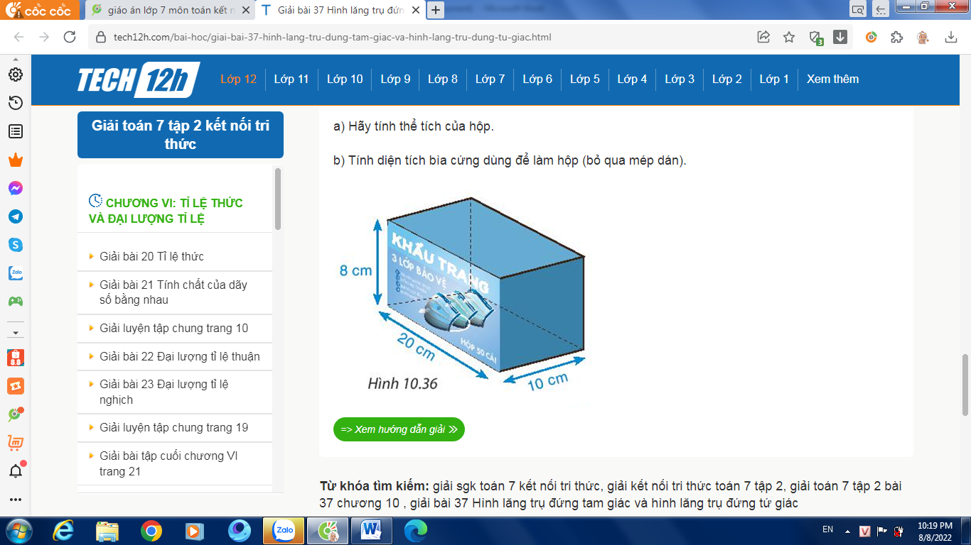  Thể tích của hộp khẩu trang y tế là  - 240 cm² . B. 240 cm³.  C.1600 cm². D. 1600 cm³.  Bước 2: Thực hiện nhiệm vụ: HS quan sát và chú ý lắng nghe, thảo luận nhóm đôi hoàn thành yêu cầu.  Bước 3: Báo cáo, thảo luận: GV gọi một số HS trả lời, HS khác nhận xét, bổ sung.  Bước 4: Kết luận, nhận định: GV đánh giá kết quả của HS, trên cơ sở đó dẫn dắt HS vào bài học Luyện tập chung. | HS trả lời:  Câu 1: C  Câu 2 :D  Câu 3: B  Câu 4: A  Câu 5a: A  Câu 5b: C  Câu 6: D

Mục tiêu: Học sinh củng cố lại kiến thức thông qua một số bài tập.
Nội dung: HS dựa vào kiến thức đã học vận dụng làm bài tập.
Sản phẩm: Kết quả của HS.
Tổ chức hoạt động: HS tự đọc hiểu và hoạt động nhóm
LUYỆN TẬP (25 phút)  Nhiệm vụ 1: Hoàn thành ví dụ 1 và bài tập 10.17 SGK  - GV tổ chức cho HS tự đọc hiểu ví dụ 1, sau đó Gv phát phiếu học tập bài tập 10.17 SGK cho HS thảo luận nhóm . Yêu cầu HS kiểm tra chéo đáp án.  - GV chữa bài, lưu ý HS những lỗi sai.  PHIẾU HỌC TẬP 1  Điền vào chỗ (…) tên đỉnh, cạnh, mặt bên, mặt đáy hình lăng trụ đứng tứ giác ở Hình 10.40:  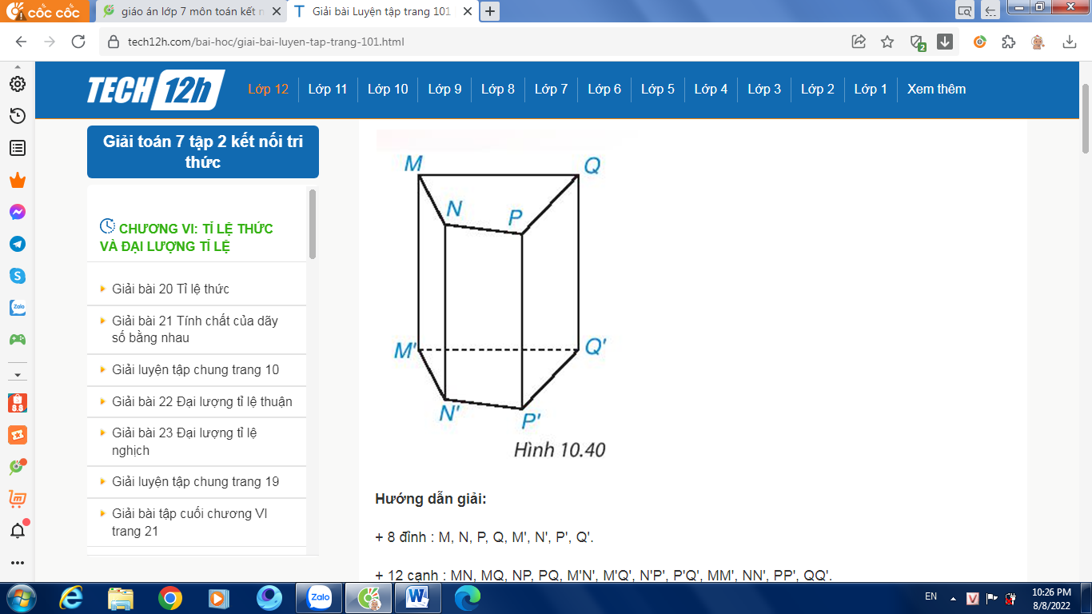  Các đỉnh của hình lăng trụ là: ………………………  Các cạnh của hình lăng trụ là: ………………………  Các mặt bên của hình lăng trụ là ……………………  Các mặt đáy của hình lăng trụ là ……………………  Nhiệm vụ 2: Hoàn thành ví dụ 2 và bài tập 10.18a  GV tổ chức cho HS tự đọc hiểu ví dụ 2, tương tự các em hãy làm bài tập 10.18a.  Gv gọi một HS lên bảng giải, HS dưới lớp làm vào bảng con hoặc bảng phụ cá nhân  GV gọi HS nhận xét bài làm của bạn.  Nhiệm vụ 3: Hoàn thành ví dụ 3 và bài tập 10.18b SGK  - GV tổ chức cho HS tự đọc hiểu ví dụ 3 có sự hướng dẫn và gợi ý của GV  Tương tự VD3 các em làm bài tập 10.18b (SGK-tr 101) cho HS thảo luận nhóm  Gv hướng dẫn :  + Mặt đáy của lăng trụ đứng là hình gì?  + Hãy nêu công thức tính diện tích tam giác vuông?  + Chiều cao của lăng trụ đứng là bao nhiêu?  + Gv phát phiếu học tâp  PHIẾU HỌC TẬP 2  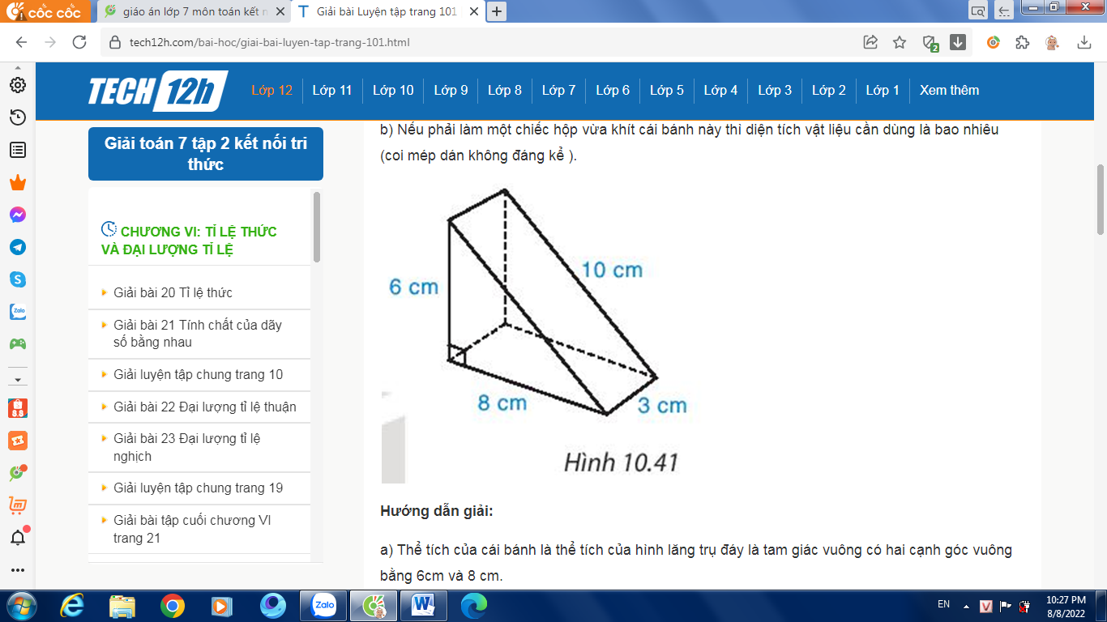  Diện tích vật liệu cần dùng là diện tích xung quanh hình lăng trụ và diện tích hai mặt đáy.  Diện tích xung quanh hình lăng trụ là :………………….  Diện tích hai mặt đáy là : ………………………………  Diện tích vật liệu cần dùng là: ………………………….  Gọi đại diện hai nhóm trình bày, các nhóm còn lại theo dõi nhận xét. | + HS tự đọc nội dung ví dụ 1  + Giải bài tập 10.47  Các đỉnh của hình lăng trụ là: M, N, P, Q, M’, N’, P’, Q’  Các cạnh của hình lăng trụ là: MN, MQ, NP, PQ, MM’, NN’, PP’, QQ’, M’N’, M’Q’, P’N’, M’Q’  Các mặt bên của hình lăng trụ là MNN’M’, NPP’N’, PQQ’P’’, MQQ’M’  Các mặt đáy của hình lăng trụ là MNPQ, M’N’P’Q’  + HS tự đọc nội dung ví dụ 2  + 1HS giải 10.18a  Thể tích của cái bánh là :  V = S_{đáy}. h = 6 . 8 . 3 = 72 (cm³)  - Mặt đáy của lăng trụ đứng là hình tam giác vuông  - Công thức tính diện tích tam giác vuông là tích hai cạnh góc vuông chia 2  - 3 cm  Bài tập 10.18b SGK  Diện tích vật liệu cần dùng là diện tích xung quanh hình lăng trụ và diện tích hai mặt đáy.  Diện tích xung quanh hình lăng trụ là :  S_{xq =} (6 + 8 + 10) . 3 = 72 (cm²)  Diện tích hai mặt đáy là :  2. (6 . 8) = 48 (cm²)  Diện tích vật liệu cần dùng là:  72 + 48 = 120 (cm²)

Mục tiêu:
- Học sinh thực hiện làm bài tập vận dụng để nắm vững kiến thức.
Nội dung: HS sử dụng SGK và vận dụng kiến thức đã học để làm bài tập Bài 10.19 (SGK –tr101).
Sản phẩm: HS tính được thể tích đất đào lên.
Tổ chức hoạt động: HS hoạt động nhóm, dưới sự hướng dẫn của GV.
Bài 10.19 (SGK –tr101) (8 phút)  GV phân tích đề, gợi ý cách giải :  + Mặt đáy của lăng trụ đứng là hình gì?  + Để tính diện tích hình thang ta làm như thế nào?  + Chiều cao của lăng trụ đứng là bao nhiêu?  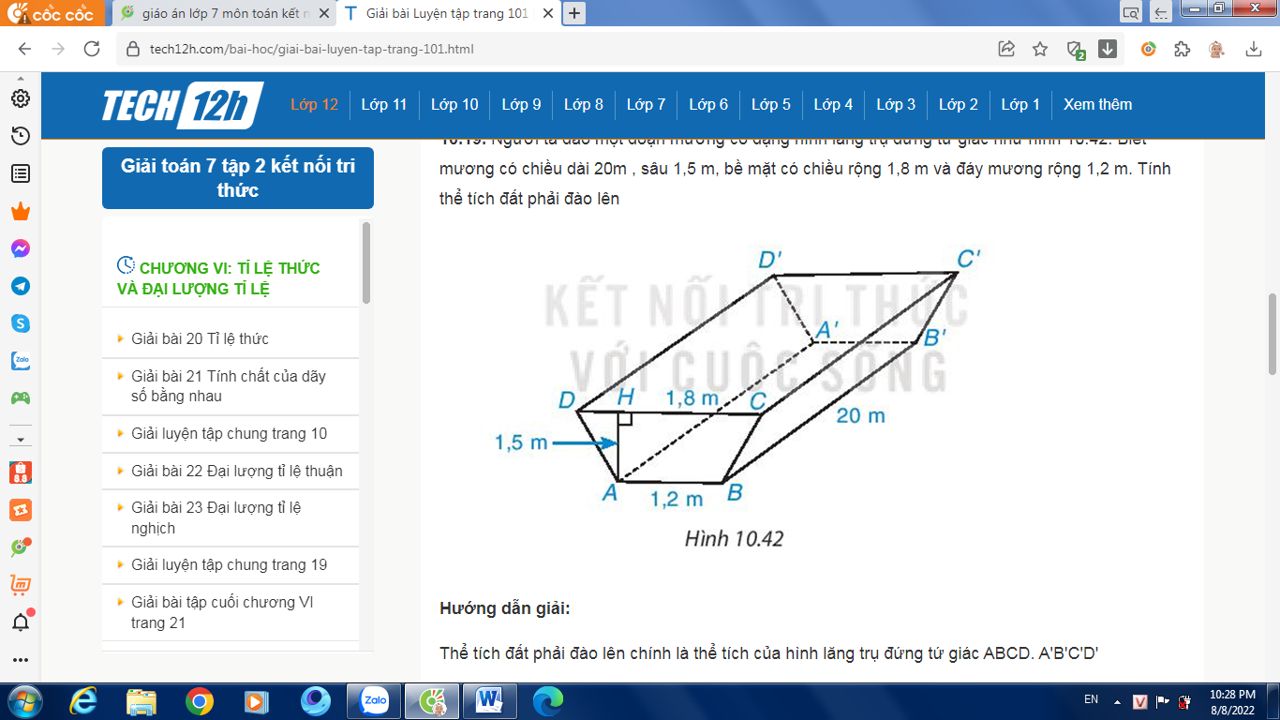  GV cho các nhóm thi đua với nhau, nhóm nào làm trong thời gian ngắn nhất và đúng sẽ được nhận quà  may mắn (bằng cách bốc thăm) | + Mặt đáy của lăng trụ đứng là hình thang  + S = (đáy lớn + đáy bé ) . chiều cao : 2  + Chiều cao của lăng trụ đứng là 20m  Bài giải:  Thể tích đất phải đào lên là :  V = S_{đáy}. h = (1,2 + 1,8) . 1,5. 20  = 45 (m³)

GV tổng kết lại nội dung bài học và dặn dò công việc ở nhà cho HS (2 phút)
- GV tổng kết lại các kiến thức trọng tâm của bài học: Gọi tên các đỉnh, cạnh, mặt bên, mặt đáy của hình lăng trụ đứng tam giác, hình lăng trụ đứng tứ giác. Áp dung công thức tính diện tích xung quanh, thể tích hình lăng trụ đứng tam giác, hình lăng trụ đứng tứ giác để giải một số bài toán thực tế.
- Nhắc HS về nhà ôn tập các nội dung đã học.
- Giao cho HS làm các bài tập sau :
- Làm lại các bài tập đã giải ở SGK.
- Làm các bài tập 10.12; 10.14 SBT (đối với HS khá giỏi)
- Chuẩn bị bài mới “Ôn tập chương X”..

